


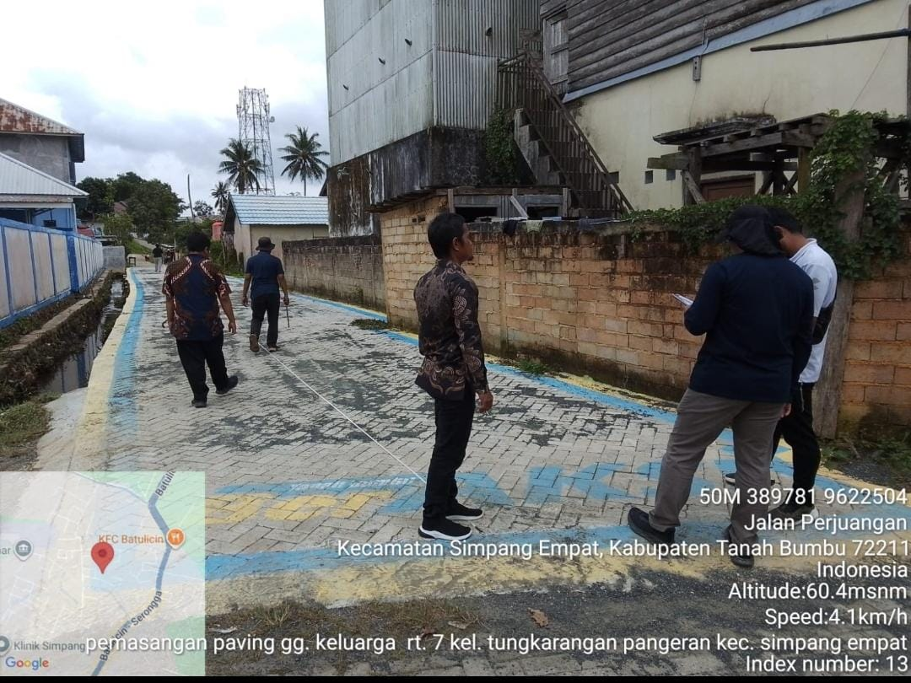

Pendampingan BPK-RI Pengecekan jalan Paving blok Jalan Perjuangan
Kamis, 12 Februari 2026



